« Le Havre » - bande-annonce

Corrigé

A2

Thèmes | Le cinéma  L’immigration, la police  L’altruisme  Une ville de Normandie
Idées d’exploitations pédagogiques | Objectifs communicatifs  Comprendre un fait de société  Compréhension orale  Décrire une affiche | Kommunikative færdigheder
Idées d’exploitations pédagogiques | Objectifs linguistiques  Comprendre une bande-annonce de films | Sprog og sprogbrug
Idées d’exploitations pédagogiques | Objectifs culturels  Découvrir une bande-annonce sur un film de société | Kultur- og samfundsforhold
 | Stratégie métacognitive  Comprendre une bande-annonce | Sprogtilegnelse
Temps à y consacrer | 1h30

Avant de regarder la bande-annonce
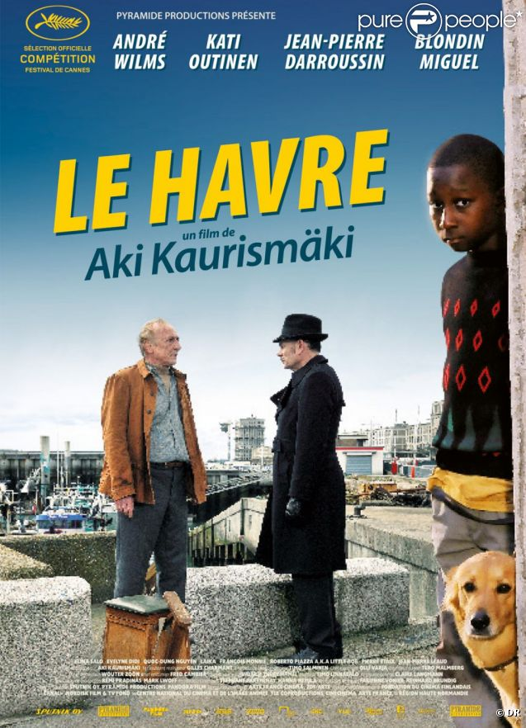
1/ Quel est le titre du film ?
Le Havre
b) Qui est le réalisateur ?
Aki Kaurismäki
c) Combien y a-t-il de personnages ?
3 hommes et 1 chien
d) Décrivez-les
……………………………………………
……………………………………………
……………………………………………
……………………………………………
……………………………………………
……………………………………………
……………………………………………
……………………………………………
……………………………………………
……………………………………………
……………………………………………………………………………………………………….
……………………………………………………………………………………………………….
……………………………………………………………………………………………………….
……………………………………………………………………………………………………….

é) Que voit-on en arrière-plan (derrière les personnages) ?
une ville, des bâtiments, un pont
f) Dans quelle ville se déroule l’histoire ? Savez-vous où se trouve cette ville ?
Le Havre, en Normandie
g) Dans quel festival ce film a-t-il été présenté ?
Ce film a été présenté en compétition au Festival de Cannes

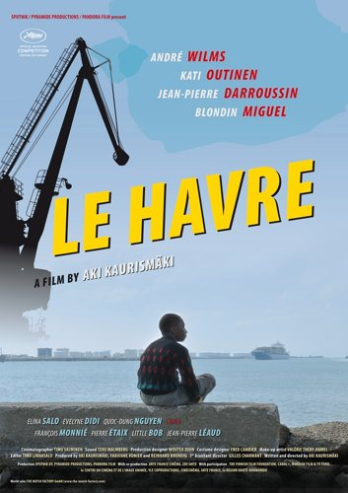
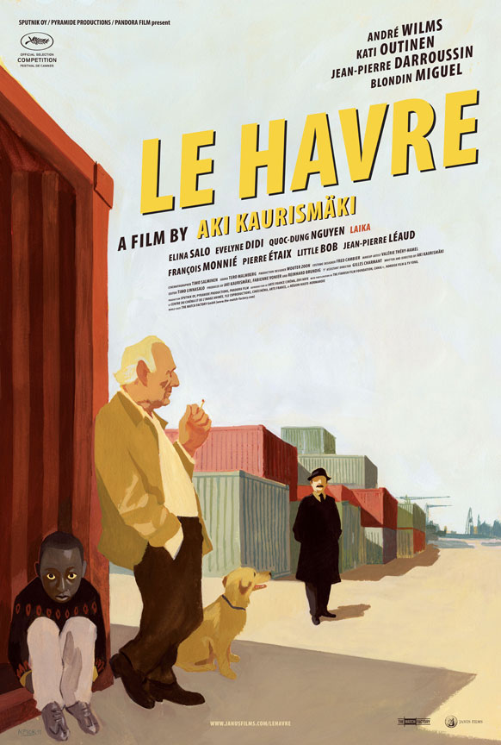
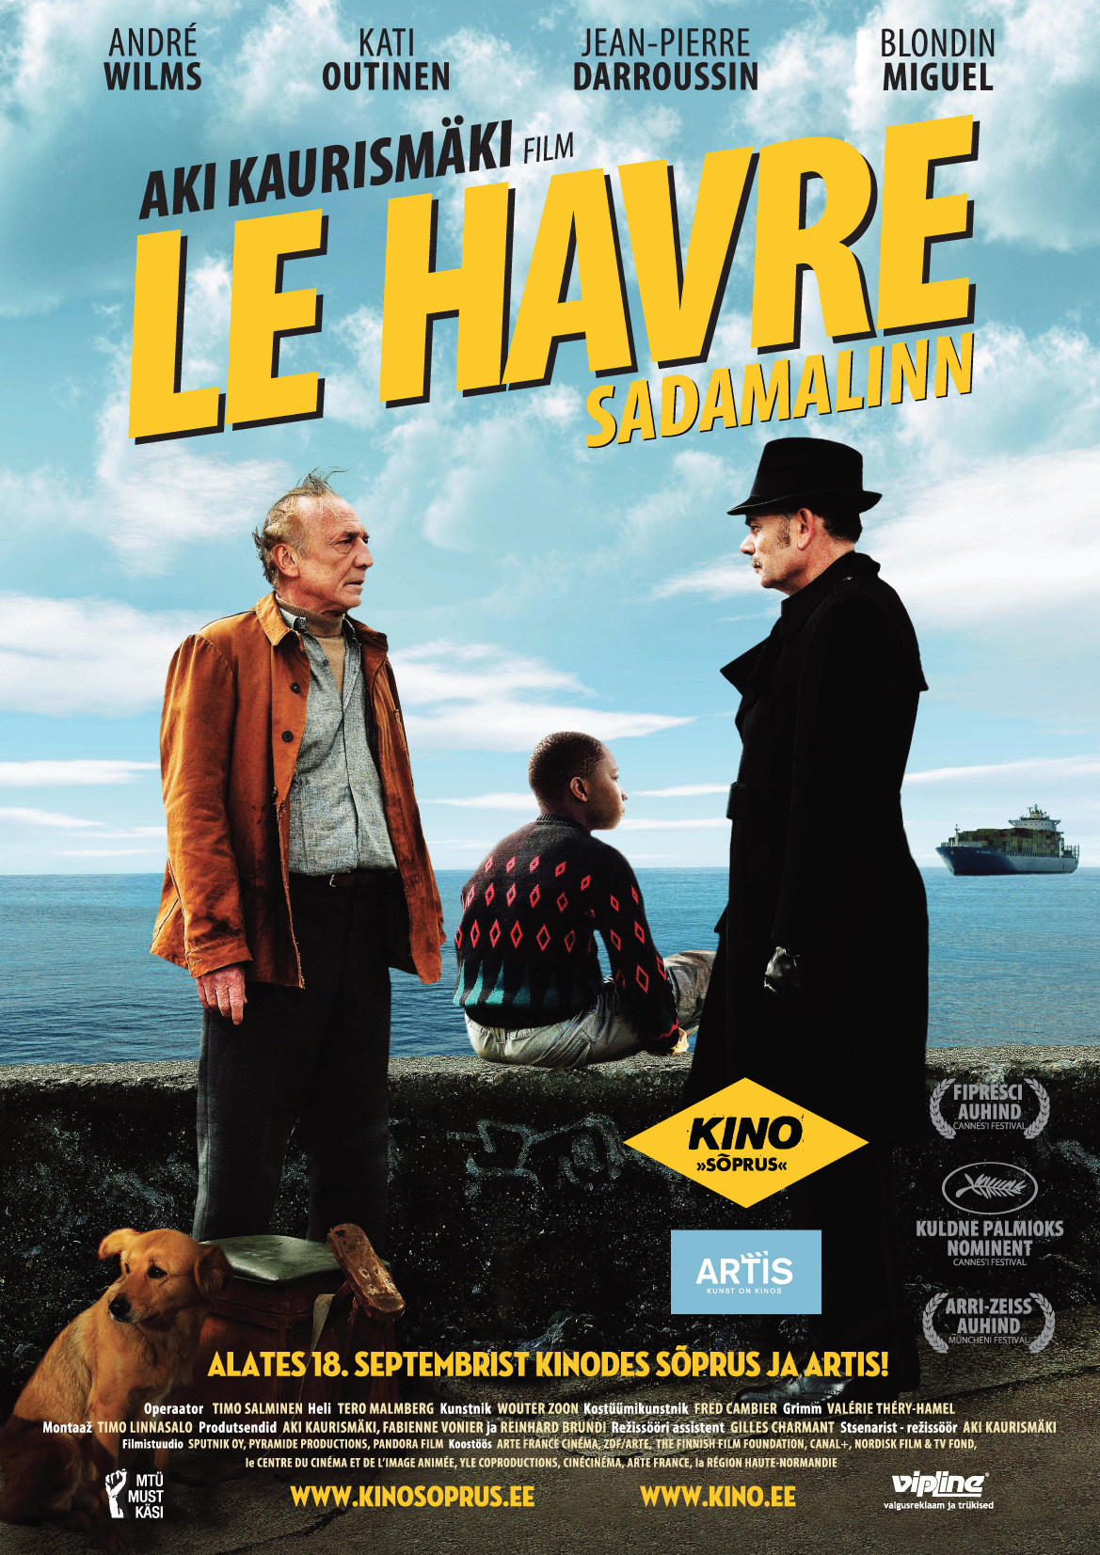
Affiche estonienne Affiche américaine 1 Affiche américaine 2

- Quel est le personnage que l’on retrouve sur toutes les affiches ? A votre avis pourquoi ?
Le petit garçon noir est sur toutes les affiches.
C’est peut-être le personnage principal ou celui autour de qui est construit l’histoire.

- Relevez les éléments qui montrent que le Havre est une ville portuaire (où il y a un port).
Sur l’affiche estonienne et américaine 1 on voit la mer.
On voit des containers sur l’affiche américaine 2.
Sur l’affiche américaine 1 on voit une grue.
Il y a un bateau sur l’affiche estonienne.
Au premier plan
Au deuxième plan
A l’arrière-plan
En haut, en bas, à gauche, à droite
- Comparez les quatre affiches en relevant ce que chacune met en avant par rapport aux autres.
………………………………………………………………………………
………………………………………………………………………………
………………………………………………………………………………
……………………………………………………………………………………………………….
……………………………………………………………………………………………………….
……………………………………………………………………………………………………….

Regarder la bande-annonce

1/ Numérotez les actions dans l’ordre.

3 Le petit garçon noir est dans l’eau
7 Le vieux monsieur boit du vin rouge dans son salon avec le petit garçon noir
9 Le vieux monsieur parle à une femme devant la boulangerie
2 Le vieux monsieur travaille dans la rue
8 Un policier parle au vieux monsieur
10 Le vieux monsieur prend le bus
12 Le petit garçon noir prend le bus
4 Le vieux monsieur rentre chez lui
1 Un journaliste prend une photo
11 Le petit garçon noir court dans la rue avec le chien
6 Le vieux monsieur va voir une femme à l’hôpital
13 Le petit garçon noir va voir une femme à l’hôpital

2/ Dans la vidéo, il y a un personnage important que l’on ne voit pas sur les affiches. Qui est-ce ? A votre avis, pourquoi n’est-elle pas sur l’affiche ?
La femme qui est à l’hôpital est un personnage important car le nom de l’affiche est donné dans la bande-annonce. On ne la voit pas sur l’affiche peut-être parce qu’il n’est pas facile de mettre une image d’une femme à l’hôpital avec les autres personnages.

3/ Quel est le métier du vieux monsieur ? Qu’est ce que cela peut montrer sur sa condition sociale ?
☐ Boulanger
☐ Cordonnier
☑ Cireur de chaussure
Il n’est sûrement pas très riche.

3. Travail sur la transcription de la bande-annonce

1/ Quels prix le film a-t-il reçus ?
Le film a reçu le prix du jury œcuménique et le prix de la critique internationale.

2/ D’après les critiques de journaux, peut-on déduire que le film (plusieurs réponses)
☐ est triste ☑ qu’il traite de problème de société (‘social’)
☑ est drôle (‘drôlerie’) ☐ est une histoire d’amour
☐ avec de la magie

3/ Où le petit garçon noir veut-il aller ? A votre avis pourquoi ?
Il veut aller à Londres. Peut-être parce que c’est un immigrant illégal.

4/ Que cherche le policier ? A votre avis pourquoi ?
Le policier cherche le petit garçon noir. Peut-être pour le renvoyer dans son pays.

5/ Qui le cache ? A votre avis pourquoi ?
Le vieux monsieur cache le petit garçon noir. Il est gentil et veut aider le petit garçon.

4. Pour aller plus loin

Le petit garçon noir écrit une lettre à sa famille. Imaginez ce qu’il raconte sur sa vie au Havre.

